一卡通产品化项目每周工作报告
（2007年02月05日-2007年02月09日）

人员配置情况
负责人 | 需求人员 | 开发人员 | 测试人员 | 配置人员 | SQA人员 | 文档管理
韩海东 | 韩海东  韩纪伟  何林青  汤成 | 韩纪伟  何林青  汤成  李翔 | 滕斌 | 韩纪伟 | 董宇

项目综述

项目总体进度说明
本周是产品化正式开始的第八周。
进度偏差较大，主要集中在现有系统的完善和产品配套上。
现有系统完善：-￥945.56
产品配套完善：-￥120.84
成本控制较好。

本周项目主要计划任务完成情况
- 开发任务
    - 新系统对接。
      - 13、水控管理系统对接
        - 本周对接结束。
      - 11、门禁管理系统对接
        - 本周停滞未前
    - 现有系统的完善
      - 01、拍照打卡系统的完善
        - 本周停滞未前，韩纪伟主要进行水控的前台编码。
      - 11、门禁管理系统的完善
        - 本周停滞未前
      - 02、综合管理系统的完善
        - 卡库不平功能基本完成，不过该模块后续还需要随着时间的推移进一步完善。
      - 16、通用前置网关的完善
        - 汤成进行进一步的完善，主要解决ftp开发包的问题。
    - 上线系统的维护

下周项目主要计划完成任务
- 开发任务
    - 新系统对接。
      - 下周同时基本上提前放假回家，任务几乎停止。
    - 现有系统的完善
      - 02、综合管理系统的完善
    - 上线系统的维护
      - 上海大学
      - 复旦大学
      - 理工大学

存在的问题以及解决方法（包括技术问题）
本周无。

本周项目度量数据汇总

项目人员工作量度量（人小时）
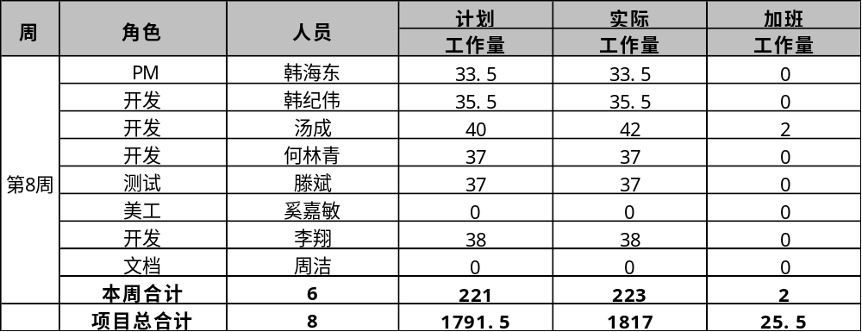

挣值度量（人小时或元）
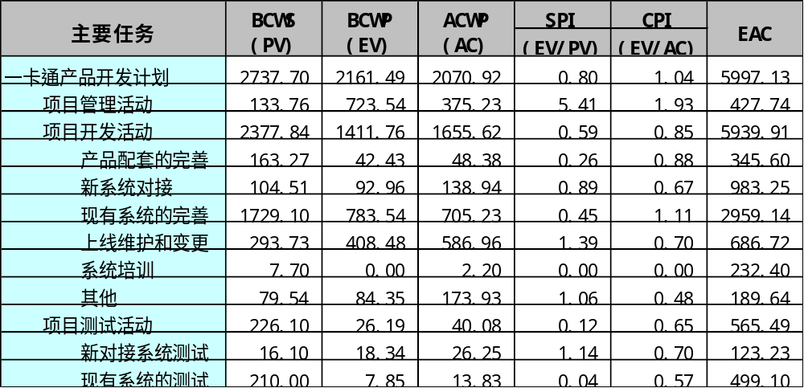

项目挣值情况（人小时或元）
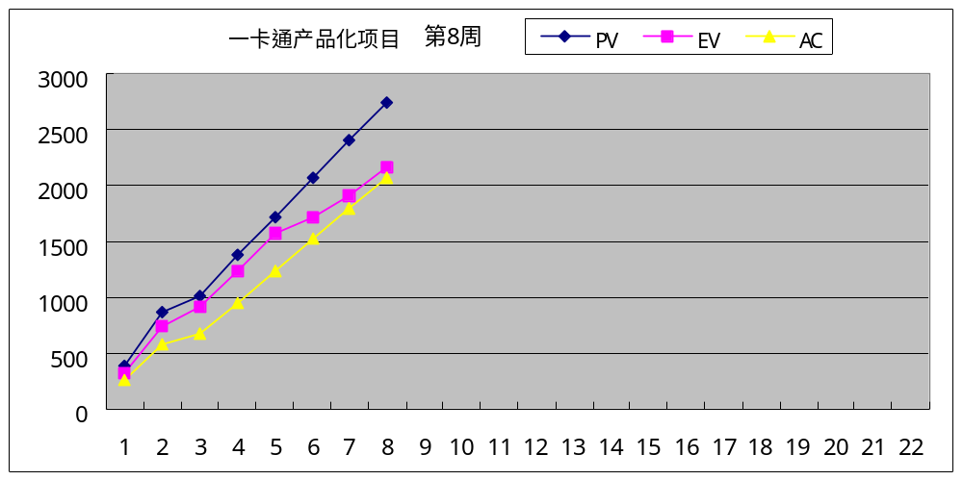

项目费用（元）（每月底结算一次，截至2006年12月底）
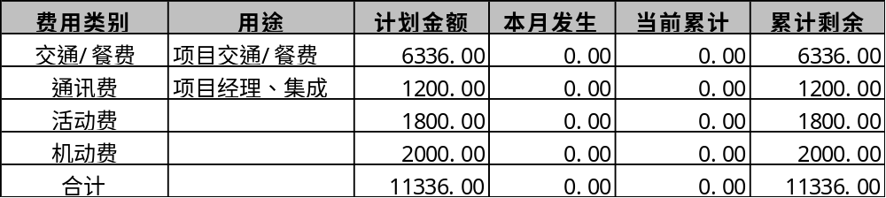

需求活动情况汇总
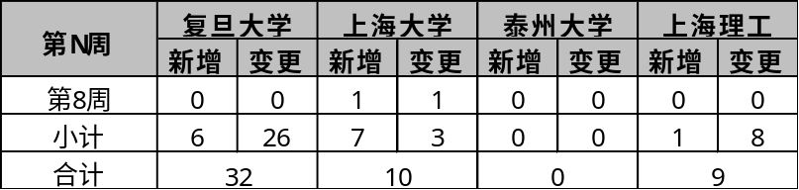

本周的缺陷管理活动
详见【一卡通产品化项目每周质量报告.xls】

项目工作量管理情况（工作量单位：人时）
偏差工作包 | 计划工作量 | 实际工作量 | 偏差率% | 偏差原因 | 采取的调整措施

项目进度管理情况
偏差工作包 | 计划完成时间 | 实际完成日期 | 偏差天数 | 偏差原因 | 采取的调整措施

项目风险管理情况
风险总数 | 开放数 | 发生数 | 避免数 | 本周变更数 | 本周新增数
5 | 5 | 0 | 0 | 0 | 0
详细风险变更情况请参见《项目风险管理表》

本周项目其它需汇报事宜
下周开始大部分员工都提前请假回家了。

